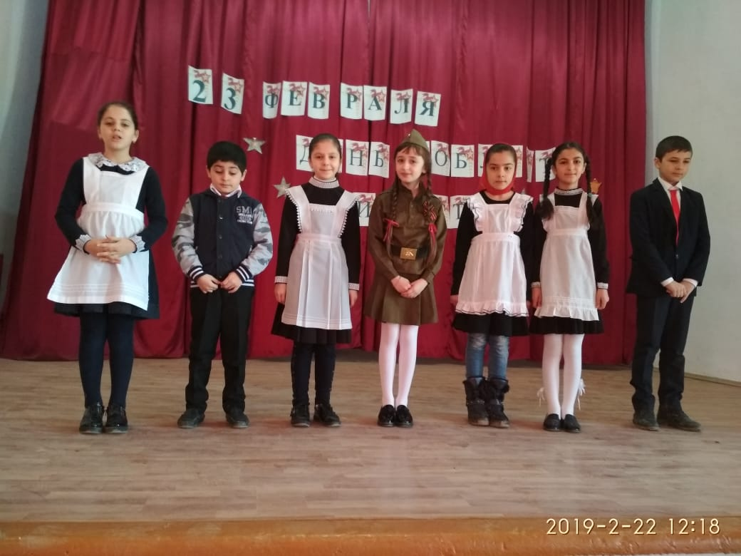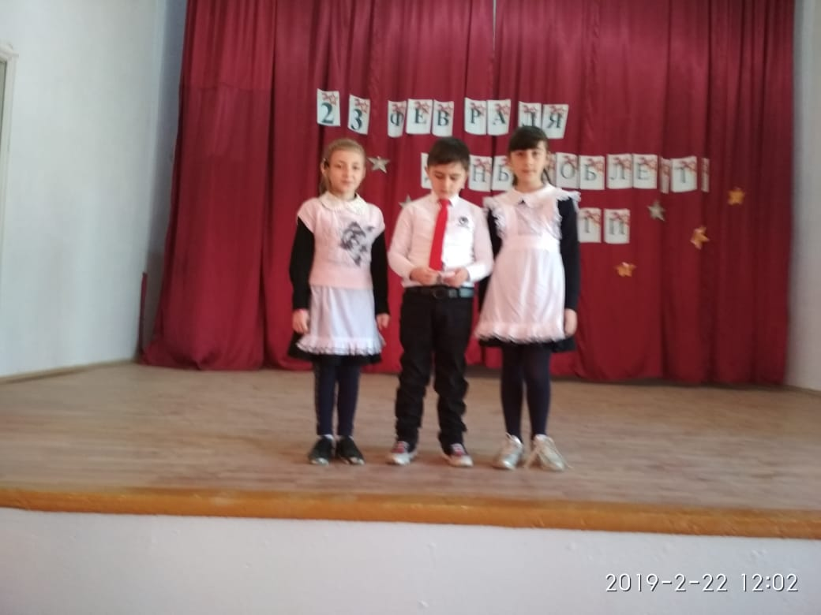

**Конкурс чтецов на родном аварском языке**

**7 – 9 февраля в начальной школе Чиркейского образовательного центра прошел конкурс чтецов на родном аварском языке, посвященный Международному дню родного языка. Учащиеся 1 – 4 –х классов подготовили и прочитали на конкурсе стихи дагестанских поэтов Расула Гамзатова, Гамзат Цадасы, Алигаджи из Инхо и многих других поэтов.**

**Участвовали в конкурсе 25 учащихся. По результатам конкурса подведены итоги:**

**1 – место Казиев Саид 4 Г**

**2 – место Абдурахманова У 4 А**

**Манапова Х 4 А**

**3 – место Рурухмаева М 3 Б**

**Видео и фотоматериал с конкурса**

